# 常量

## 一个其中存储的数据不会也不应该改变的 标识符

## 常量使用：定义 取值

## 命名规则跟变量一样的

最好大写

## 使用：取值

## 直接输入名字即可

Constant函数

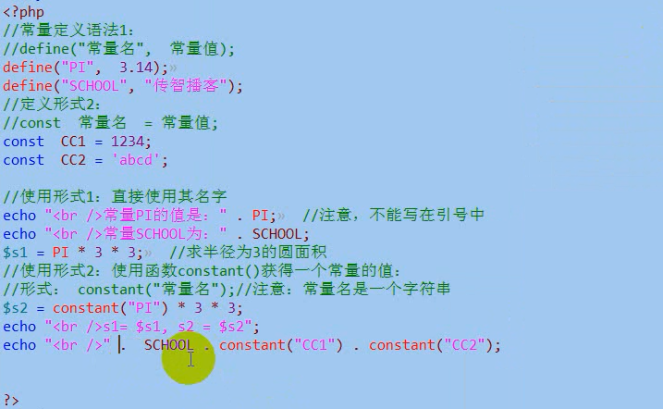

## 

取的是图一的CC1常量

必须定义的时候赋值！！

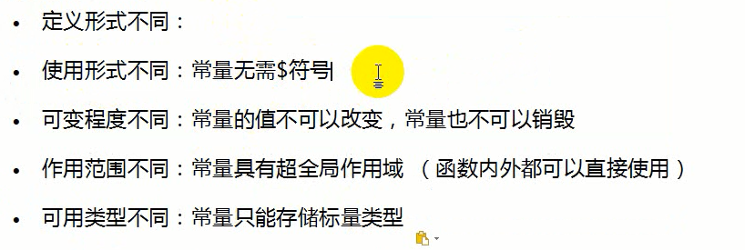

## 判断常量是否存在

使用defined（）函数

如果存在：返回结果TRUE

如果不存在：返回结果false

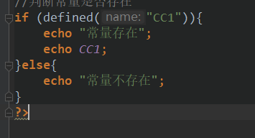

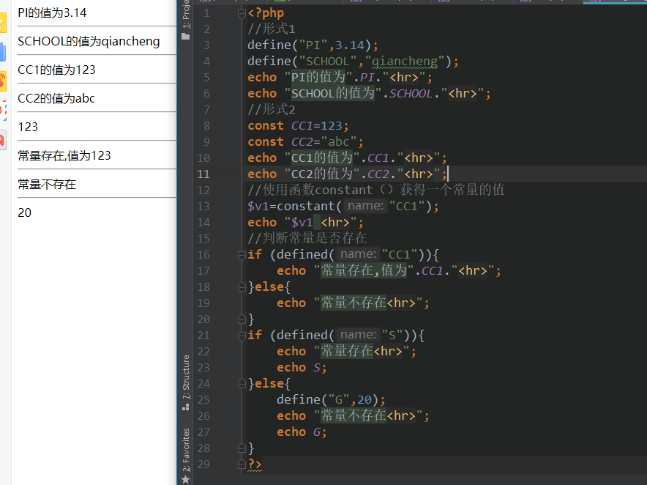

## 使用一个未定义的常量



在php中，当使用一个未定义的常量的时候，系统会直接将该常量当做有值的常量去使用。值为该常量的名称。——虽然也会报错

# 预定义常量

就是系统中预先定义好的常量；我们只需要记住几个就行；

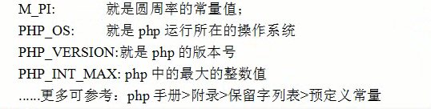

# 魔术常量

其实只是常量的形式，但没有常量的“恒常”的含义；

其值会变化。只有很少几个：

